哪個報表回答哪個問題
從你想知道的事——房間有多忙、誰老是不出現、哪個部門預約最多——對應到 回答它的那一個分析頁面，並列出每一頁的篩選條件和匯出方式。
2026-09-02 · https://offision.com/help/zh-hant/booking/which-report-answers-which-question/
預約選單裡有十個頁面看起來都像「那份報表」，但沒有一個是。每一頁回答的問題
都不同，所以請從問題出發——而不是從選單——打開為它而設的那一頁。資訊主頁
是大門，其餘都在 分析 和 紀錄 之下——只有 郵件報表 放在 設定 裡。
Where in Offision: admin app → booking/dashboard (資訊主頁)
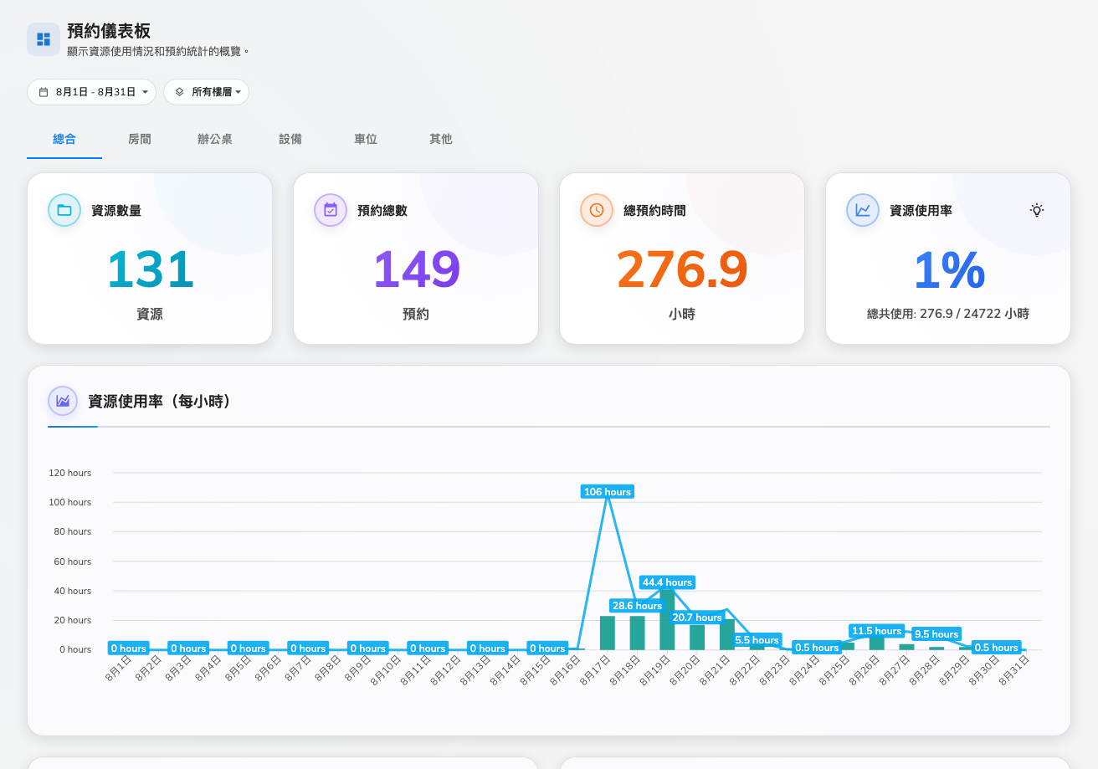
資訊主頁——四個數字，然後是圖表。
你想知道的事 | 打開 | 它給你什麼
現在整體狀況如何，一頁看完？ | 資訊主頁 | 四個數字——資源數、預約數、預約時數、使用率——和四張圖。日期範圍、樓層、資源類型分頁。不能匯出。
該增加或撤掉哪個樓層、哪個房間？ | 資源使用分析 | 平面圖熱度圖、使用趨勢、資源排名、活躍用戶、尖峰時段。每張排名卡各有自己的 導出（Excel）。
誰訂了房間卻從不出現？ | 缺席分析 | 缺席率、使用者與資源的缺席排行、事件紀錄。每張卡 導出（Excel）。
每個部門或每個人用了多少？ | 使用者資源使用 | 自己組合的樞紐表——任兩個維度放在 行 和 欄，以預約數和時數計算。下載（Excel）。
想把同一批預約從各種角度切開看。 | 預約分析 | 同一份資料的七種檢視：時間軸、快照地圖、使用地圖、每日熱度圖和三張表。表可 導出（Excel）。
要做一份給管理層的簡報。 | 報告 | 九個有名字的比率，各一頁。下載完整報告 把全部存成一份 PDF。
只有一個臨時的問題。 | 迅速洞察 | 用白話問——「哪個樓層預約最多？」——然後看答案。沒有篩選，沒有匯出。
把數字寄給我，我不會登入。 | 郵件報表 | 不是檢視頁，是訂閱：每天、每週或每月寄出即將到來的預約預報。
那場會議是誰取消的？ | 預約記錄 | 每筆預約上的每個動作，以及是誰、從哪裡做的。下載（Excel）。
這個人的配額為什麼用完了？ | 配額使用歷史記錄 | 每次扣除一行——誰、哪筆預約、多少。下載（Excel）。

訪客管理、工單和服務三個模組各自的選單頂端，也各有一個同樣形狀的 資訊主頁
——先數字，再圖表——而且和這一個一樣，都不能匯出。訪客那邊有
自己的一張報告對應表。

篩選條件有何不同
除了 迅速洞察，每一頁都有日期範圍，數字看起來不對時第一個該檢查的就是它。
差別在第二個篩選條件。預約的頁面大多按 樓層 篩選；訪客管理的資訊主頁按
大廈 篩選，因為訪客屬於一棟大樓而不是某個樓層。資訊主頁、
資源使用分析 和 缺席分析 多一條資源類型列——總合、房間、
辦公桌、設備 等。
資源使用分析 是值得知道的例外。它的樓層選擇是地圖的控制項，不是整頁的
篩選：下方的排行、趨勢、使用最多的人和尖峰時段，不論正在看哪個樓層，都是
整個場域的數字。它也是這裡唯一帶著 上班時間 / 24 × 7 切換的頁面，而那個
切換會被其他使用率報表沿用。

它們都不會顯示的東西
- 即時狀態。 這裡每一頁都是歷史。某個房間此刻是否空著，要看日曆和平面圖，
不是報表。
- 還沒結束的預約。 缺席要等簽到期限過了才會計入——見
什麼才算缺席。同樣的道理，今天的使用率早上
一定比下午五點低。
- 一次匯出全部。 Excel 按鈕只匯出它所在的那張卡或那張表；要把全貌放進
一個檔案，用 報告 的 PDF。

